**聯合電子報-防被騙出國工作 將斬犯罪鏈**

[**https://udn.com/news/story/7321/6507360**](https://udn.com/news/story/7321/6507360)

近期頻傳國人被騙到柬埔寨、緬甸等國工作，以高薪為誘餌，抵達後卻遭扣護照、囚禁凌虐。內政部昨表示，警政署刑事警察局已成立專案處理，並由移民署提供相關航班資料交叉比對，鎖定航班資訊及比對旅客名單，另加強與相關駐外館處合作，避免國人遭受詐騙。

內政部呼籲民眾，透過網路求職時，應該更加小心謹慎，避免落入人口販運被害境遇，各地司法警察與檢察官一定會積極協同偵辦起訴，不僅要從司法追訴人口販運罪，相關部會更將提升到預防阻斷被害人出境或落入被害風險，徹底斬斷金流、人流的犯罪鏈。

內政部指出，航警局與刑事局日前在桃園機場，共同執行國人遭詐欺出國至柬埔寨人口販運案，成功攔阻已在辦理出國報到手續的6名男女，避免國人前往海外繼續受到詐騙、虐待、限制自由及奴役等迫害。

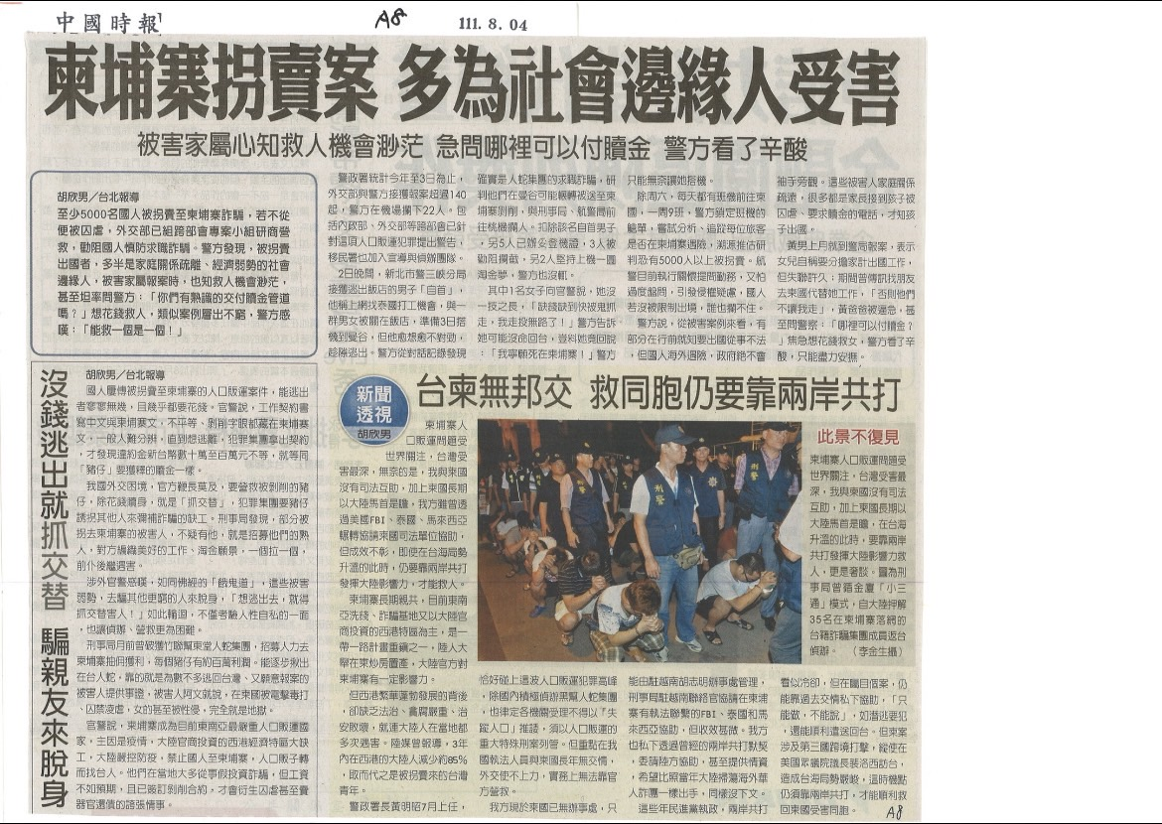

**中時電子報-8月3日後飛往柬國者 GASO拒救**

[**https://www.chinatimes.com/newspapers/20220808000347-260106?chdtv**](https://www.chinatimes.com/newspapers/20220808000347-260106?chdtv)

超過5000名國人被拐賣到柬埔寨的人口販運案，引發監委關注。監委葉大華、紀惠容強調，涉及嚴重人口販運及跨國救援，究竟主管機關有無研擬因應對策，已申請自動調查。持續救援受害者的NGO團體「全球反詐騙組織」則表示，既然政府已努力宣導別去，若還去被囚虐，那就是浪費資源，因此他們拒絕救援本月3日起前往柬埔寨的台灣及馬來西亞人。

全球反詐騙組織（Global Anti Scam Org 簡稱GASO）近2年積極與東南亞警務單位聯繫，打擊跨境詐欺。今年以來，他們關注柬國囂張的人口販子，指控數千人被誘拐至當地淪為血奴，有志工因此被柬國提告通緝。

GASO連月來不斷提供被害情資給我刑事局，藉此循線偵辦在台的人蛇集團。該組織6日心寒地於臉書公告，即日起拒絕受理8月3日起前往柬埔寨的台灣及馬來西亞人營救案。他們解釋，會選這時間點，是因政府、警察與媒體都費盡心思宣導，若還抱持「我去試試」的心態，老實說就是侮辱國家、浪費資源。

刑事局涉外警官也在該則貼文留言：「可以理解。」國民黨立委葉毓蘭上周拜會刑事局長李西河，關心此案，警方告訴她，NGO平均救援1人，要花3000美元，因救出後的照護、安置與返國都需龐大經費，數千人要救，單憑台商或警方，無力支應。

葉毓蘭指出，不應將救援丟給警察或柬埔寨台商，政府要整合資源，建議可出資委託台商或在柬的NGO，設置被害人安置所。涉外警官說，在我外交困境下，政府委託有影響力的NGO救人，是比較務實作法。

迄7日為止，在柬、緬甸因人口販運求助的國人有213人。在政府鋪天蓋地宣導下，仍持續有人飛往柬國、緬甸和泰國。日前警方獲報，攔下要飛曼谷的年輕男女；有人堅持上機，所幸我方通報曼谷，泰方盤問後拒絕入境，才讓國人順利被遣返。

**自由電子報-自由日日shoot》嚴重侵害人權 監委調查／**

**弱智青年當豬仔 拐賣柬埔寨**

[**https://news.ltn.com.tw/news/society/paper/1533363**](https://news.ltn.com.tw/news/society/paper/1533363)

近期頻傳國人遭拐騙至柬埔寨等國「打工」，卻被當豬仔賣，現在不法集團更將魔爪伸向有身心障礙的弱勢族群！

監委葉大華接獲陳情，指一名廿三歲父母雙亡的社福機構追蹤個案，遭同儕「抓交替」，誘騙至柬埔寨從事詐騙，結果被打、囚禁及扣押證件，對方還向社福機構人員勒索五萬美元或五十萬元人民幣，迄未知該名青年所在位置及人身安全。由於台灣與柬埔寨沒有邦交，再加上當地詐騙集團勾結軍警，也讓營救難上加難，針對相關機關責任，葉大華已申請自動調查。

葉大華表示，她和紀惠容監委，對此類跨國詐騙集團所形成的「賣豬仔」現象，嚴重侵害人權表達高度關切。而相關權責主管機關有無掌握訊息及研擬因應對策，有深入瞭解的必要。

**自由電子報-自由日日shoot》機場勸下42人**

**仍有人執意赴柬圓「高薪夢」**

[**https://news.ltn.com.tw/news/society/paper/1533366**](https://news.ltn.com.tw/news/society/paper/1533366)

台灣民眾被不法集團騙去柬埔寨等國進行詐騙工作，警方除加強宣導力道，也派員在機場攔阻，航警局航警除在桃園機場舉牌提醒，七月二十日至今已經成功攔阻十一人，其他警政單位也根據線報在桃園機場攔截，有三十一人放棄出境，但昨天仍有一人經航警苦勸，仍執意出境去完成「高薪夢」。

為避免民眾被不法集團騙去柬埔寨等國從事詐騙，警方除透過電視、廣播、紙媒、網路等宣導，讓民眾了解這類不法集團的犯案手法，也派員在機場攔阻，同時把「販賣人口」列為特殊刑案，各縣市只要有人報案，每案報刑事局列管；特殊重大案件，刑事局及各縣市刑警大隊也會及時支援，以逮捕不法集團在台共犯、瓦解幕後組織。

據瞭解，這些被攔阻的人，很多是無法找到工作的弱勢族群，但也有很多本身就是詐騙集團成員，有人原本要去協助詐騙集團，但風聞集團信用不良，怕到當地求救無門，竟自導自演「檢舉案」，讓警察將他攔下，成員面對警察也毫無畏懼，主要是並非現行犯，也沒有犯罪事實。

有航警指出，透過媒體報導加上警方機場攔阻，詐騙集團已經聞風，日前改由泰國曼谷或其他東南亞國家轉機赴柬埔寨，也增加攔阻的難度。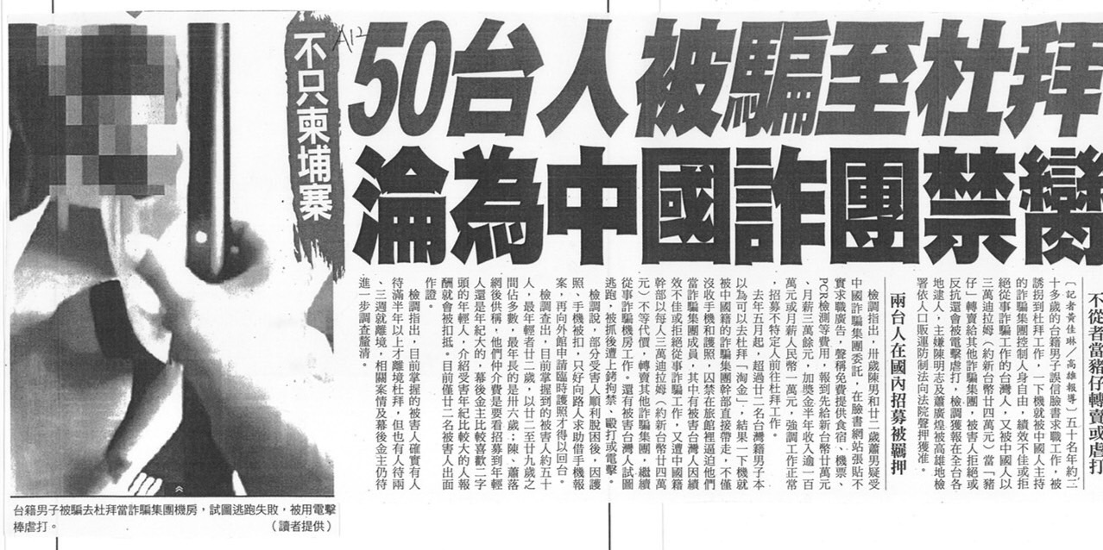

**聯合電子報-外交部：222名民眾陳情 柬埔寨打工人身自由遭限制**

[**https://udn.com/news/story/7315/6529582?from=udn-catebreaknews_ch2**](https://udn.com/news/story/7315/6529582?from=udn-catebreaknews_ch2)

台灣民眾受誘騙赴柬埔寨打工遭囚受虐案頻傳，外交部今天表示，駐胡志明辦事處統計自6月21日至8月10日止，共收到222名台灣民眾陳情在柬埔寨工作，但受限制人身自由的情事，目前已有51名民眾返國。

外交部發言人歐江安中午在例行記者會上表示，政府相當重視跨國詐欺、人口販運等議題，且有很多民眾遭誘騙至柬埔寨從事跨國電信詐騙且遭拘禁，是法律不允許的事情，因此相關單位高度重視，並由包括外交部在內等相關單位全力配合處置。

歐江安指出，胡志明辦事處5月已成立專案小組，小組成員除外交部人員外，也有警政署、法務部、移民署等秘書跨部會協調，也在此嚴正呼籲，若民眾要前往東南亞地區工作，一定要查明任職公司是否為合法登記、合乎當地法令，並審慎了解契約內容。

近期，Facebook、Line社團群組刋登國外業務專員、博奕客服、外商銀行行員海外工作職缺招攬，高薪、免經驗可、旅遊美食、打工換宿…等福利，有這麼好的事嗎？人口販運不分是外國人，還是本國人；更不會在乎你在國外，還是在國內。

網路詐、誘、騙及非法交易無所不在，臺灣人蛇（黑幫、組織）、東南亞仲介、詐騙集團已構成新型態人口販運產業鍵。不肖分子鎖定臺灣青年人前往柬埔寨、緬甸、寮國等地，作為販運商品，落入性剝削、勞力剝削、摘取器官買賣的陷阱，最後，求助無門到死亡。

不要忘記提醒身邊的朋友!

